今日动态
2023.9.26 周二 晴
记录人：谢亚敏
※一日活动篇
◎今日来园人数：15人，8人缺勤。
◎早点：酸奶、腰果、蒸南瓜、日式小圆饼、香脆煎饼。
◎午餐：排骨焖饭、板栗焖老鹅汤。
◎水果：猕猴桃、香蕉。
◎午点：黑芝麻汤圆。
姓名 | 入园情绪 | 自主放物品 | 午饭情况 | 午睡情况 | 午点情况 | 大便情况
高昀棋 | 请假 | 请假 | 请假 | 请假 | 请假
陈琬儿 | ☆ | ☆ | 添菜☆ | ☆ | ☆
秦初曈 | ☆ | ☆ | ☆ | ☆ | ☆
曹钰欣 | 请假 | 请假 | 请假 | 请假 | 请假
余思纯 | 请假 | 请假 | 请假 | 请假 | 请假
张榕汐 | 请假 | 请假 | 请假 | 请假 | 请假
陆亦萱 | 请假 | 请假 | 请假 | 请假 | 请假
陈欣尹 | 请假 | 请假 | 请假 | 请假 | 请假
陈诗羽 | ☆ | ☆ | ☆ | ☆ | 喂完
张子瑶 | ☆ | ☆ | 添菜☆ | ☆ | ☆
陈佳奕 | ☆ | ☆ | ☆ | ☆ | ☆
蒋芊冉 | 请假 | 请假 | 请假 | 请假 | 请假
朱舒窈 | ☆ | ☆ | ☆ | ☆ | ☆
陈舒然 | ☆ | ☆ | ☆ | ☆ | ☆
秦昊吕 | 请假 | 请假 | 请假 | 请假 | 请假
刘一航 | ☆ | ☆ | ☆ | ☆ | ☆
万靖炘 | ☆ | ☆ | ☆ | ☆ | 喂完
巢惟燚 | 入园哭 | ☆ | ☆ | ☆ | ☆
陆奕果 | ☆ | ☆ | 添菜 | ☆ | 喂完
沈梓诺 | ☆ | ☆ | ☆ | ☆ | ☆
陈杭昱 | ☆ | ☆ | ☆ | ☆ | ☆
蒋一帆 | ☆ | ☆ | 剩菜 | ☆ | ☆
陈宥和 | 入园哭 | ☆ | ☆ | ☆ | 喂完
入园情绪：能够开开心心来到幼儿园☆
自主放物品：能够将水杯放在水杯架上，把物品摆放在抽屉里☆
午饭情况：能够独立把饭菜吃完☆
午睡情况：能够在1点前入睡☆
午点情况：能够独立把午点吃完☆

※集体活动篇
数学：认识图形标记
这是一节图形认知类的数学活动。形状标记有多种，小班阶段幼儿主要需要认识的形状标记主要有圆标记、正方形标记和三角形标记。所谓形状标记，是用来表示某一物体的形状特征。它无颜色之分，即不同颜色的同种形状都可以用同一形状标记来表示。本次活动主要引导幼儿认识形状标记，并能将不同颜色的图形与之相对应的形状标记进行匹配。
我班大部分幼儿能认识圆形、正方形、三角形这三种图形，对这些图形的特征也有初步的了解。但对于形状标记，幼儿并没有系统的认识，对于不同颜色的同种形状都可以用同一形状标记来表示这一认知不清楚。
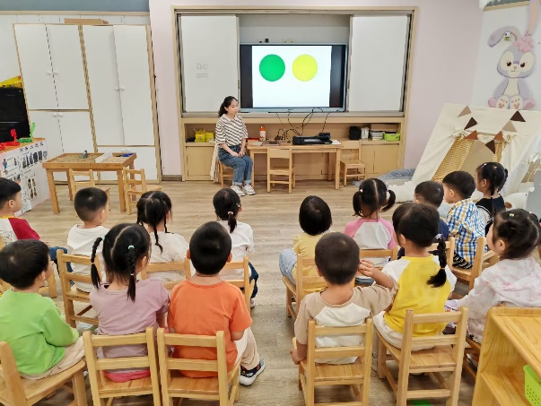 | 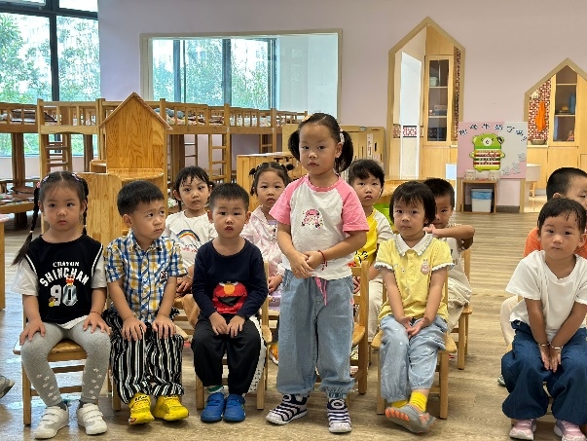
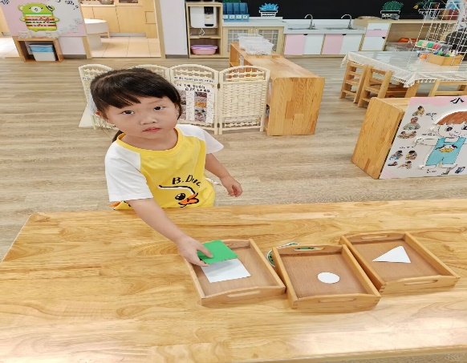 | 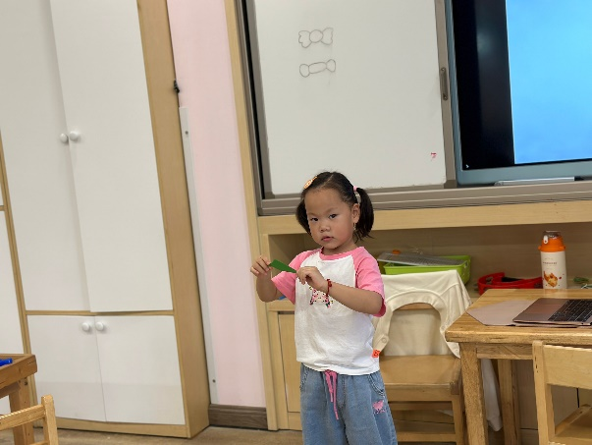

※户外活动篇
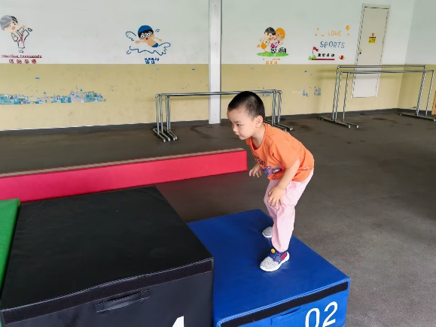 | 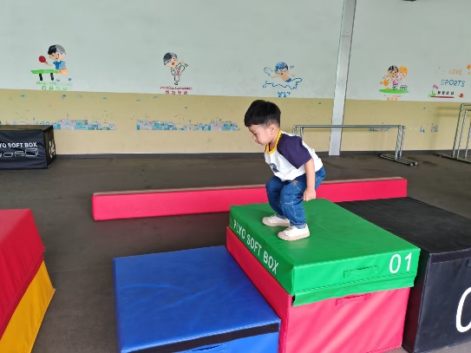
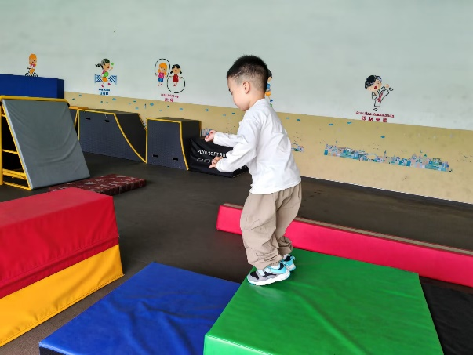 | 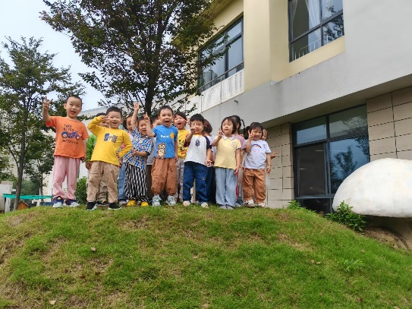

※延时篇
涂色练习

